A: | CARMAX S.R.L |  |  |  | FECHA: | 07 / 07 / 2022 |  |  | COT #: | C185 / 2022
ATN: |  | LUIS VARGAS |  |  |  |  | DE: | ING. AMILCAR MARTINEZ |  |  | PAGINAS: | 1/4
CIUDAD / PAIS : |  |  |  | CBBA / BOLIVIA |  |  | REF.: | CASILLEROS LOCKER DE 8 Y 10 PUERTAS.
EMAIL: |  |  | lvargas@gmail.com

CARMAX S.R.L.
ITEM | CANT | UNI | CAT | MODELO | DESCRIPCION | UNIT BS | VALOR BS
1 | 4 | pzs | 080619 | MARCO-CDP-E | CASILLERO DOS PUERTAS PLOMO 0.75 mm 31 cms x 1.68 mts ESTANDARD | 374,40 | 1497,60 | CASILLERO DE DOS PUERTAS, CUATRO CASILLEROS
2 | 4 | pzs | 080631 | CUBIERTA-PUC-E | POSTERIOR UNIV. P/CASILLERO PLOMO 0.6mm 31cms x 1.53mts ESTANDARD | 101,10 | 404,40 | CASILLERO DE DOS PUERTAS, CUATRO CASILLEROS
3 | 5 | pzs | 080642 | TAPA-LUC-E | LATERAL UNIV. P/CASILLERO PLOMO 0.6 mm 46cms x 1.53 mts ESTANDARD | 128,60 | 643,00 | CASILLERO DE DOS PUERTAS, CUATRO CASILLEROS
4 | 8 | pzs | 080664 | REPISA-UC-E | UNIVERSAL P/CASILLERO PLOMO 0.6 mm 44x30.5 cms ESTANDARD | 39,10 | 312,80 | CASILLERO DE DOS PUERTAS, CUATRO CASILLEROS
5 | 4 | pzs | 080653 | BASE-UC-E | UNIVERSAL P/CASILLERO PLOMO 0.6 mm 44x30.5 cms ESTANDARD | 45,50 | 182,00 | CASILLERO DE DOS PUERTAS, CUATRO CASILLEROS
6 | 3 | pzs | 080686 | PATA-UC-E | UNIVERSAL P/CASILLERO PLOMO Fe ANGULAR 1/8" 2.5x30 cms ESTANDARD | 16,60 | 49,80 | CASILLERO DE DOS PUERTAS, CUATRO CASILLEROS
7 | 8 | pzs | 080675 | COLGADOR-UC | UNIVERSAL P/CASILLERO 0.6 mm 30.5x4.3 cms CINCADO | 10,20 | 81,60 | CASILLERO DE DOS PUERTAS, CUATRO CASILLEROS
8 | 140 | pzs | 209625 | PERNO-MA | MAQUINA 3/16" x 1/2" ROSCA ORDINARIA COMPLETA CINCADO | 0,20 | 28,00 | CASILLERO DE DOS PUERTAS, CUATRO CASILLEROS
9 | 140 | pzs | 209954 | TUERCA-EC | EXAGONAL O CUADRADO 3/16" ROSCA ORDINARIA CINCADO | 0,15 | 21,00 | CASILLERO DE DOS PUERTAS, CUATRO CASILLEROS
10 | 4 | pzs | 100037 | SERVICIOS-LO | LOCKER ARMADO DE CASILLEROS METALICOS | 20,00 | 80,00 | CASILLERO DE DOS PUERTAS, CUATRO CASILLEROS
 |  |  |  |  | TOTAL, BLOQUE CUATRO CASILLEROS DE OCHO PUERTAS= |  | 3300,20

- CASILLERO DE 8 PUERTAS.

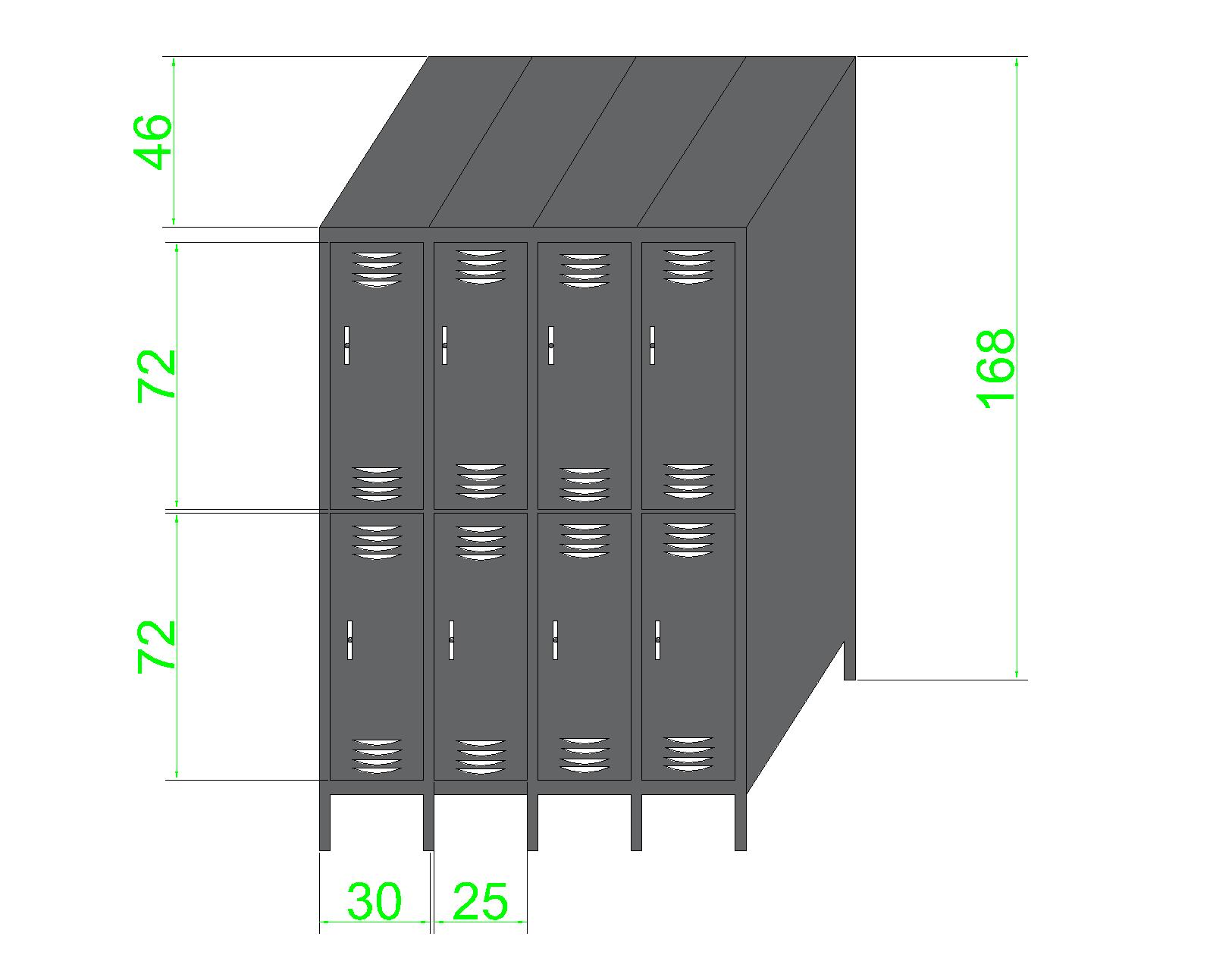

CARMAX S.R.L.
ITEM | CANT | UNI | CAT | MODELO | DESCRIPCION | UNIT BS | VALOR BS
1 | 5 | pzs | 080619 | MARCO-CDP-E | CASILLERO DOS PUERTAS PLOMO 0.75 mm 31 cms x 1.68 mts ESTANDARD | 374,40 | 1872,00 | CASILLERO DE DIEZ PUERTAS, CINCO CASILLEROS
2 | 5 | pzs | 080631 | CUBIERTA-PUC-E | POSTERIOR UNIV. P/CASILLERO PLOMO 0.6mm 31cms x 1.53mts ESTANDARD | 101,10 | 505,50 | CASILLERO DE DIEZ PUERTAS, CINCO CASILLEROS
3 | 6 | pzs | 080642 | TAPA-LUC-E | LATERAL UNIV. P/CASILLERO PLOMO 0.6 mm 46cms x 1.53 mts ESTANDARD | 128,60 | 771,60 | CASILLERO DE DIEZ PUERTAS, CINCO CASILLEROS
4 | 10 | pzs | 080664 | REPISA-UC-E | UNIVERSAL P/CASILLERO PLOMO 0.6 mm 44x30.5 cms ESTANDARD | 39,10 | 391,00 | CASILLERO DE DIEZ PUERTAS, CINCO CASILLEROS
5 | 5 | pzs | 080653 | BASE-UC-E | UNIVERSAL P/CASILLERO PLOMO 0.6 mm 44x30.5 cms ESTANDARD | 45,50 | 227,50 | CASILLERO DE DIEZ PUERTAS, CINCO CASILLEROS
6 | 4 | pzs | 080686 | PATA-UC-E | UNIVERSAL P/CASILLERO PLOMO Fe ANGULAR 1/8" 2.5x30 cms ESTANDARD | 16,60 | 66,40 | CASILLERO DE DIEZ PUERTAS, CINCO CASILLEROS
7 | 10 | pzs | 080675 | COLGADOR-UC | UNIVERSAL P/CASILLERO 0.6 mm 30.5x4.3 cms CINCADO | 10,20 | 102,00 | CASILLERO DE DIEZ PUERTAS, CINCO CASILLEROS
8 | 168 | pzs | 209625 | PERNO-MA | MAQUINA 3/16" x 1/2" ROSCA ORDINARIA COMPLETA CINCADO | 0,20 | 33,60 | CASILLERO DE DIEZ PUERTAS, CINCO CASILLEROS
9 | 168 | pzs | 209954 | TUERCA-EC | EXAGONAL O CUADRADO 3/16" ROSCA ORDINARIA CINCADO | 0,15 | 25,20 | CASILLERO DE DIEZ PUERTAS, CINCO CASILLEROS
10 | 5 | pzs | 100037 | SERVICIOS-LO | LOCKER ARMADO DE CASILLEROS METALICOS | 20,00 | 100,00 | CASILLERO DE DIEZ PUERTAS, CINCO CASILLEROS
 |  |  |  |  | TOTAL, BLOQUE CINCO CASILLEROS DE DIEZ PUERTAS = |  | 4094,80

- CASILLEROS DE 10 PUERTAS.
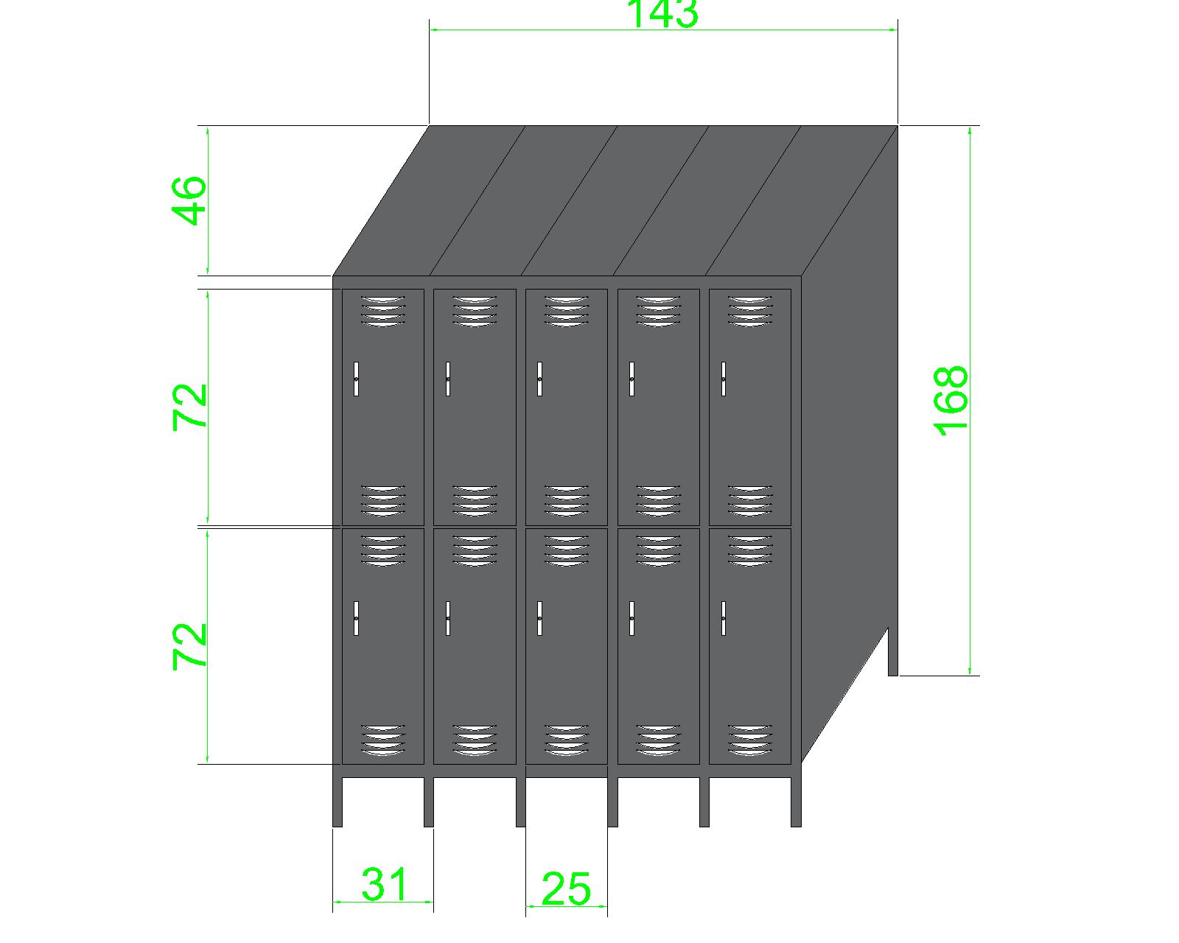

CONDICIONES GENERALES DE VENTA:

- PRECIOS: EN BOLIVIANOS, INCLUYEN TODOS LOS IMPUESTOS DE LEY.
- FORMA DE PAGO: AL CONTADO O DEPOSITO BANCARIO
- GARANTIA: DE UN AÑO CONTRA FALLAS DE FABRICACION.
- ENVIOS: A COORDINAR CON EL CLIENTE.
- VALIDEZ DE LA OFERTA: 30 DIAS.
- TIEMPO DE ENTREGA: 72 HORAS.

ING. AMILCAR MARTINEZ A.
TEL. (591) - 4 - 4791022

FAX. (591) - 4 - 4791025
CEL. 77441356
DEPARTAMENTO DE VENTAS.
FEMCO SRL

